**seminární práce**

**ZAJÍMAVÁ POMŮCKA (přírodnina nebo historický předmět)**

**do předmětu MSBP/BK_PPS Praktikum k poznávání přírody a společnosti**

UČO: 425300 jméno: Jahodová Hana akademický rok 2013/2014

-----------------------------------------------------------------------------------------------------------

1. Název a fotografie pomůcky: **Velikonoční trakař, tragač**

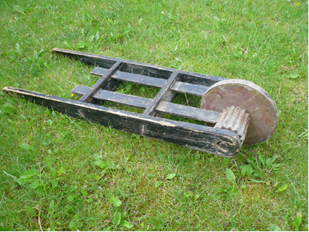

1. Definice pojmu označujícího pomůcku:

Dřevěný nástroj složený z ozubeného válce, kolečka, laťek a rukojetí. Drží se v obou rukách a kolečkem se jede po zemi jako s pracovním trakařem, vydává velký rámus. Patří k symbolům Velikonoc. Zvuk těchto trakařů a řehtaček nahrazuje hlas zvonů a svolává lidi od Zeleného čtvrtka k bohoslužbám.

1. Definice pojmu vhodná pro děti:

Nástroj, s kterým děti obchází vesnici od Zeleného čtvrtka do Bílé soboty. Rámusem z trakaře nahrazují hlas zvonů ráno, v poledne a večer.

1. Zdůvodnění výběru pomůcky:

Chtěla jsem děti s touto pomůckou seznámit, protože některé děti ji nikdy neviděly a neznají ani zvyk chození s řehtačkami a trakářky po vsi o Velikonocích.

1. Popis jednotlivých činností využívajících nebo motivovaných pomůckou:

**Pozorování a pojmenování trakářku:**

Trakářek dovezu mezi děti do komunikačního kroužku. Nechám ho uprostřed a vybídnu děti, aby si předmět prohlédly, osahaly.

Otázky pro děti: - viděly jste už někdy tuto věc?

- ví někdo, jak se jmenuje?

- z čeho je vyrobená?

- k čemu by nám mohla sloužit?

- proč dělá takový rámus?

**Motivace básničkou**

**Řehtačka**

*(Petr Novák)*

Dnes nám zvony ze všech věží

odletěly do Říma.

Kdo nevěří, ať tam běží.

Slet zvonů už začíná.

Čím teď u nás bez těch zvonů

Odzvoníme poledne?

Odzvoníme. Věřte tomu.

Ruce máme dovedné.

Roztočíme o poledni

Řehtačky a trakaře.

A ti kluci neposední,

Ti je umí roztáčet!

Běží tetka ze stavení,

Že ten rámus nesnese.

Že to není k vydržení.

Zvony honem vraťte se!

**Zdobení trakářku**

Trakářek je už starý a odřený. Mohli bychom ho vylepšit. Například barevným krepovým papírem, mašličkami, lýkem, kytičkami, dětskými obrázky.

**Hrkání**

Děti by dostaly úkol donést si podle možností do školky řehtačky a zkusili bychom se kolem školky projít s hrkačkami i trakářkem, jako opravdoví hrkači.

**Čarodějnické dopoledne**

Trakářek bychom mohli využít i při čarodějnickém dopoledni, kdy míváme na školní

zahradě různé soutěže.

S trakářkem by mohly děti projíždět mezi kužely slalomovou dráhu.



1. Použitá literatura a informační zdroje:

ŠOTTNEROVÁ D., *Velikonoce,* Rubico, Olomouc 2004. ISBN 80-7346-044-0